**随时随地学习 6款实用学习类App推荐**

　　传统的家庭教育无外乎是报各种学习班，购买大量复习资料等，钱花了不说，还给孩子们带来抵触心理。在互联网大潮下，如今的教育学习方式是另一番天地，各类学习类App应用足以搞定一切，没有你想不到的，只有你来不及用的。本期就为学霸们推荐几款实用App学习应用。

**网易公开课：涉猎名校课堂**

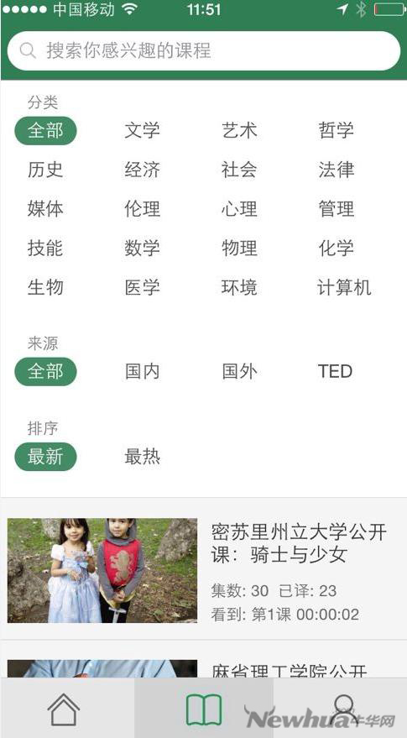

网易公开课是网易推出的以哈佛、牛津、耶鲁、剑桥等“全球名校视频公开课项目”，汇聚了海量的名校课程，精品视频可供用户下载，用户可以在本地随时观看感兴趣的课程视频。其收藏同步功能还可以满足用户在不同设备上观看的需求。对于兴趣广泛、求知欲强烈的用户是不错的选择。

**Quick Graph：解析几何盲的福音**

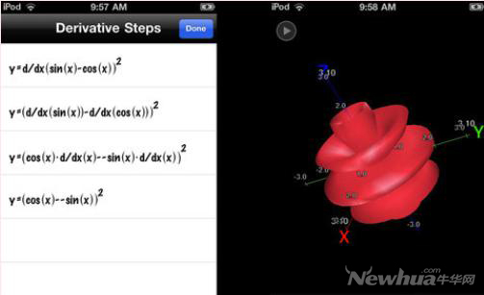

Quick Graph是一款功能十分强大的绘图软件，用户只需要输入函数就能得到相应2D或3D图像，在这款应用中，可以非常直观的看到这些函数是如何在坐标系中展现的。当然，这款应用对于在解析几何中挣扎的学生无疑是非常有帮助的。

**有道词典：当个好学霸**



有道词典是很好的外语工具，可为用户提供常用中英文词汇，具有智能提示功能，无需上网也能查询。加上强大的网络释义阐述功能，用户可以从数十亿网页中萃取网络释义和例句，帮助学生准确理解各种词汇的详细解释和用法。

**猿题库：初高中刷题利器**

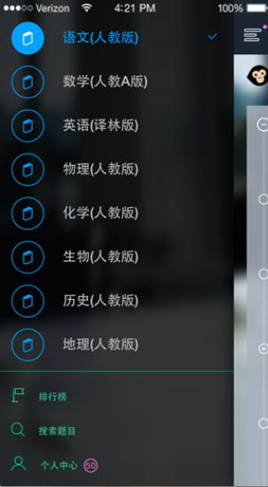

猿题库是一款智能做题软件，目前已经完成对初中和高中六个年级的全面覆盖。并针对高三学生提供了总复习模式，覆盖全国各省近六年高考真题和近四年模拟题，另外还匹配了各省考试大纲和命题方向，可按考区、学科、知识点自主选择真题或模拟题练习。对于备战高考的学子们，是个不错的学习助手。

**易呗VOA慢速英语听力：挺高听力不是事**

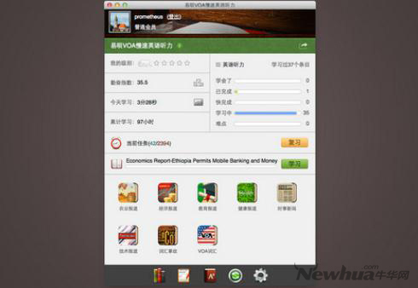

易呗VOA慢速英语听力是一款英语阅读类的学习应用，用户可通过该应用提供的时事新闻、健康、教育、农业、技术、经济等多方面的英文内容来挺高自己的英语听力水平，同时该应用还提供丰富的VOA词、一套完整的学习系统等，可帮助用户了解自己对学习内容的掌握程度，并将已学和未学的内容清晰分类。

**优课：画法几何及机械设计**

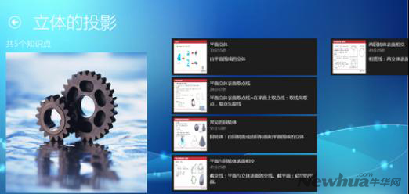

　　优课是一款非常实用的教学应用，对于正在学习画法几何、机械设计的同学无疑是一种福利。其为用户提供巩固、强化知识、方式方法和知识点储备等应用，对于上课听不懂、无法完成作业的同学，优课是一个不错的应用选择。优课除了清晰的知识分类，另外还有视频教学，用户可以更加直观、易懂地学习，同时视频可重复收看。